**THÁNG 3 – THANH NIÊN TRƯỜNG MẦM NON TIÊN THANH**

**LÀM THEO LỜI BÁC**

Tháng 3 về, tâm hồn mỗi chúng ta rạo rực đến lạ, tháng 3 về, mang theo cái hanh hao của cái nắng đầu mùa. Tháng 3 còn là tháng Thanh niên, tháng của mùa xuân - mùa của tuổi trẻ, của tương lai nước nhà. Tháng Thanh niên đã ghi dấu với nhiều hình thức tổ chức sinh động, linh hoạt; nhiều công trình thanh niên tiêu biểu đã trở thành những phong trào lớn trong thập kỷ qua.

Thanh niên-Tuổi trẻ là đối tượng quần chúng đặc thù của Đảng, họ có những yêu cầu lợi ích chính đáng như học tập, việc làm, vui chơi giải trí lành mạnh, tình yêu, gia đình... Bác dạy: "Phải quan tâm đến đời sống, công tác và học tập của thanh niên". Người cho đây là cách tốt nhất để củng cố mối liên hệ giữa các tổ chức thanh niên với đông đảo quần chúng. Vì vậy, Người căn dặn: "Cần phải đi sâu vào đời sống, hiểu rõ tâm lý của các lớp thanh niên và giúp đỡ họ giải quyết vấn đề một cách thiết thực". Đây chính là tiền đề, là một trong những điều kiện hết sức quan trọng để định ra chiến lược, đường lối, nội dung giải pháp giáo dục bồi dưỡng và tổ chức thanh niên thành lực lượng chính trị hùng hậu kế tục trung thành và xuất sắc sự nghiệp của Đảng và dân tộc.

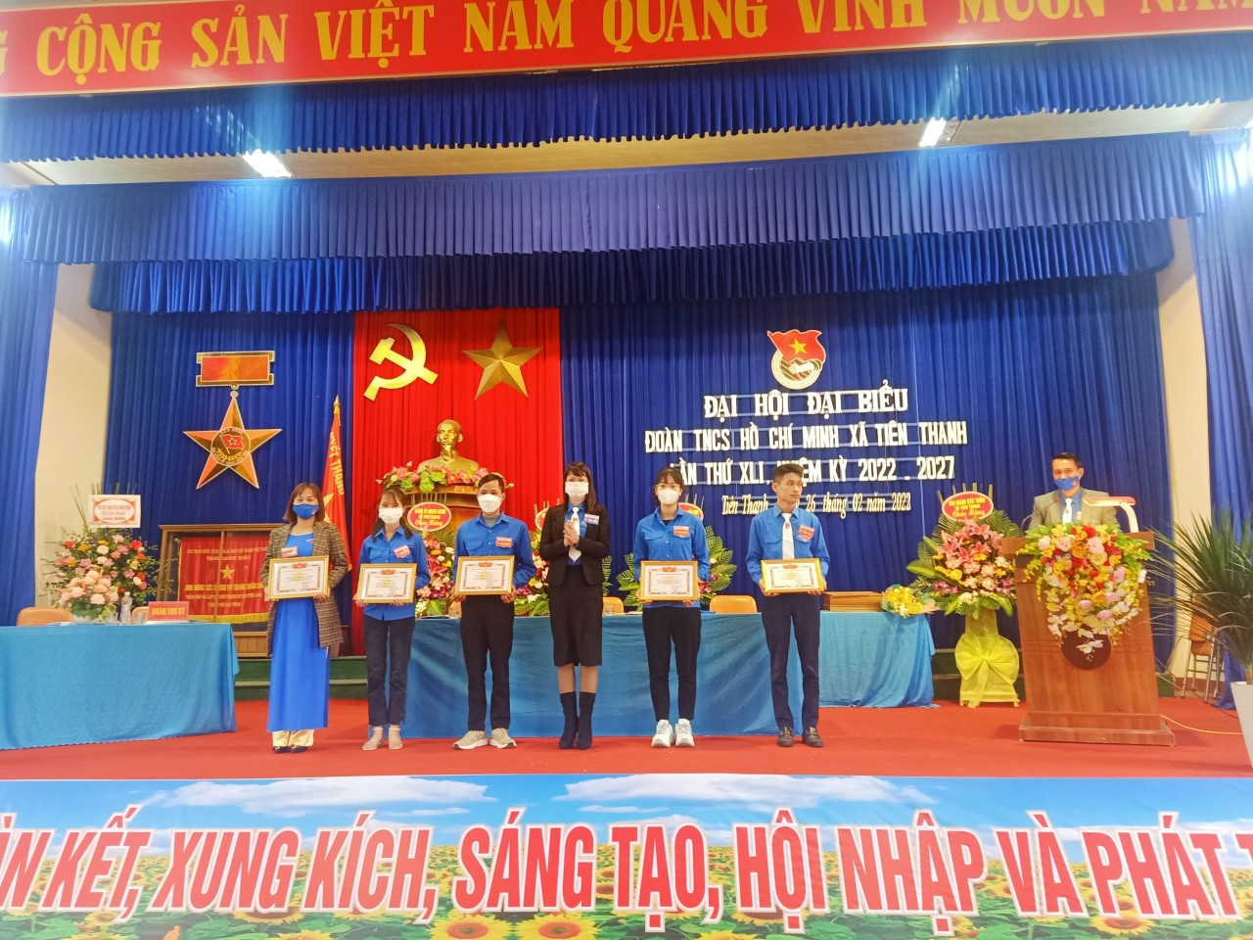

Đoàn TNCS Hồ Chí Minh là trường học lớn, là người bạn thân thiết của các thế hệ thanh niên, giúp thanh niên rèn luyện, trưởng thành và có những đóng góp xứng đáng vào sự nghiệp xây dựng và bảo vệ Tổ quốc. Ở thời kỳ hội nhập và phát triển, trong xu hướng biến đổi mau chóng của cuộc sống, mỗi thanh niên cần ý thức đầy đủ hơn về trách nhiệm, biết trân trọng những giá trị truyền thống, có ý chí vươn lên làm chủ tri thức khoa học và công nghệ, sống có trách nhiệm, có năng lực, bản lĩnh trong hội nhập quốc tế… Đồng thời thanh niên biết phê phán những quan điểm sống lệch lạc, những hiện tượng tiêu cực, những hành xử kiểu bạo lực, lối sống thực dụng, chạy theo hư danh, xem nặng giá trị vật chất… Và không ngoài guồng quay đó, cùng với tuổi trẻ cả nước, tuổi trẻ trường mầm non Tiên Thanh cũng đang nỗ lực thi đua lập nhiều thành tích trong tháng thanh niên bằng sức sống, lý tưởng, hoài bão và cả ước mơ của tuổi trẻ.

Để kỷ niệm 92 năm ngày thành lập Đoàn Thanh niên Cộng Sản HCM, 26/3/1931 – 26/03/2023 chi đoàn thanh niên trường mầm non Tiên Thanh tham gia tích cực các hoạt động chào mừng kỷ niệm ngày thành lập Đoàn TNCS Hồ Chí Minh.

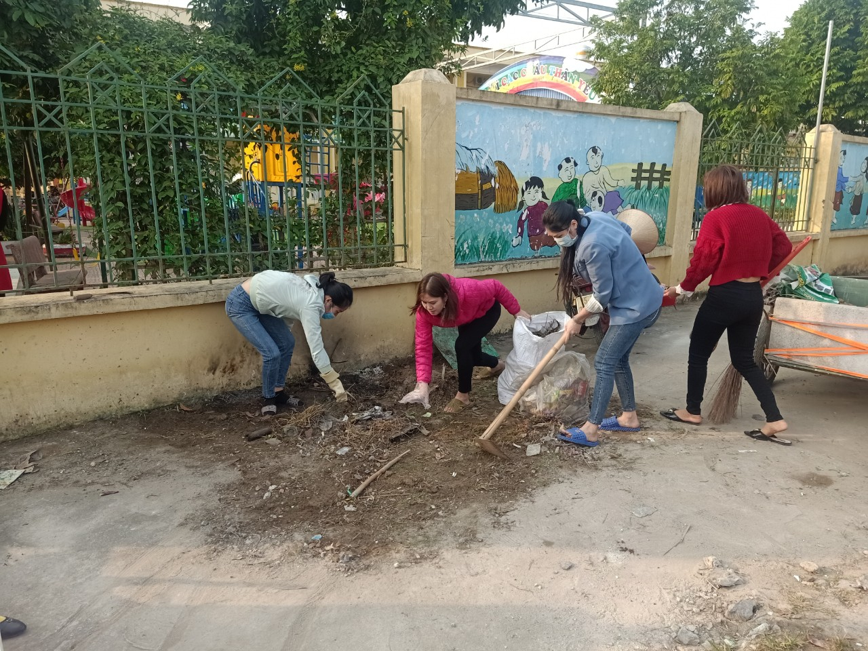

Buổi lao động nhận được sự hưởng ứng nhiệt tình của 100% các đồng chí đoàn viên thanh niên nhằm tôn vinh những cái đẹp về đạo đức, tinh thần, học tập mà Đoàn viên thanh niên đã nỗ lực và phấn đấu trong thời gian vừa qua.

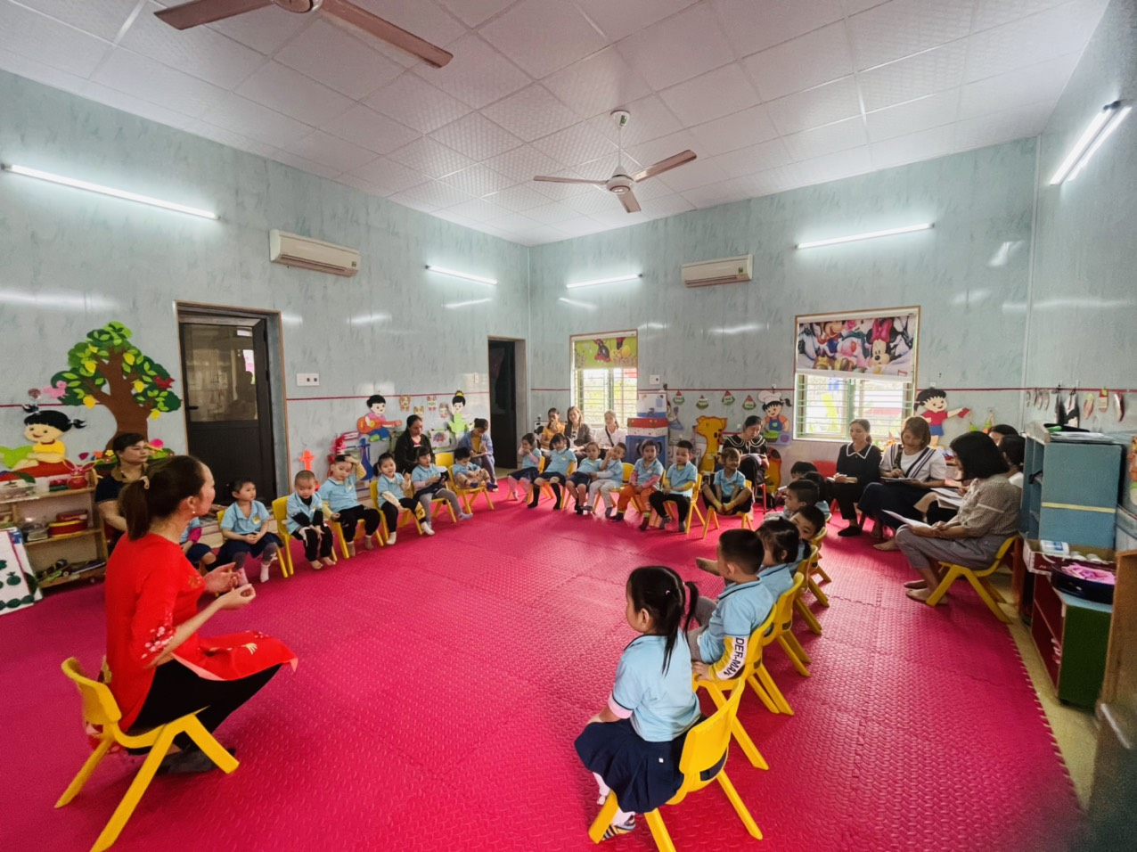

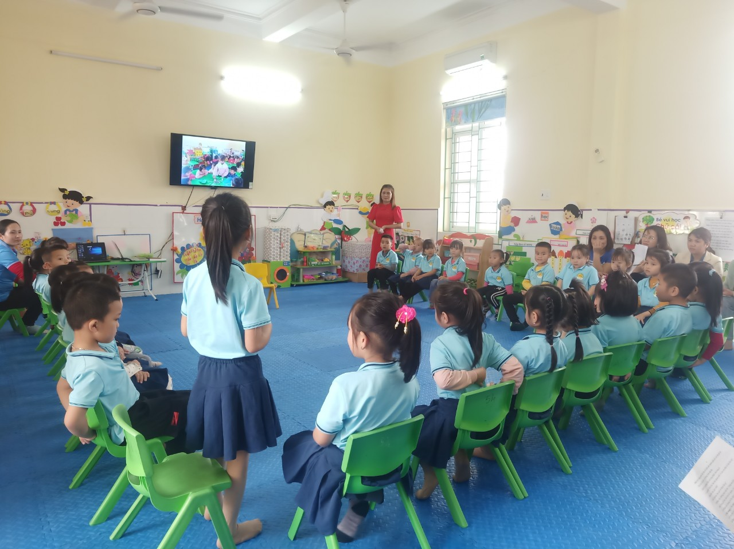

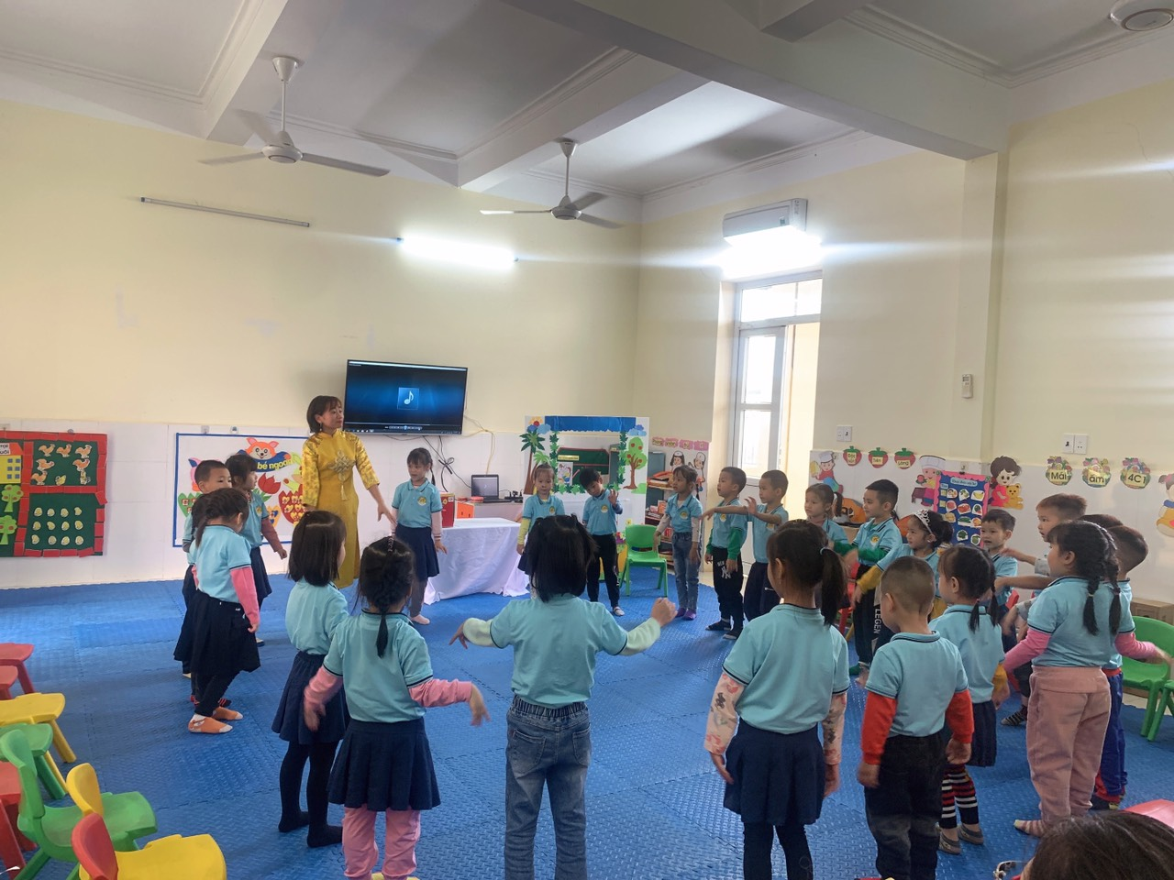

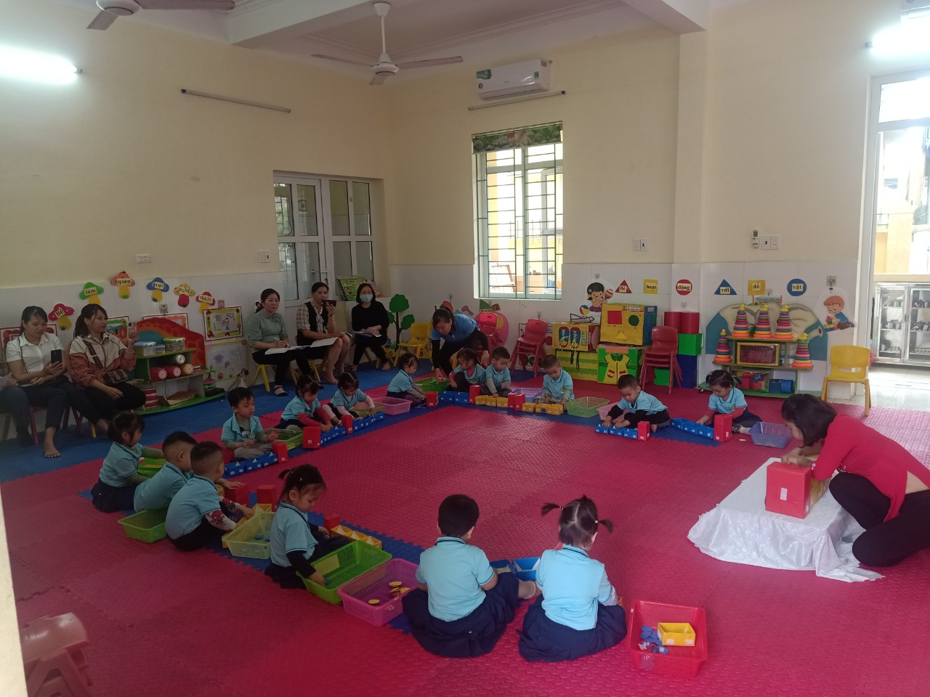

***Các đ/c đoàn viên tham gia lên tiết dạy chào mừng các ngày hội ngày lễ***

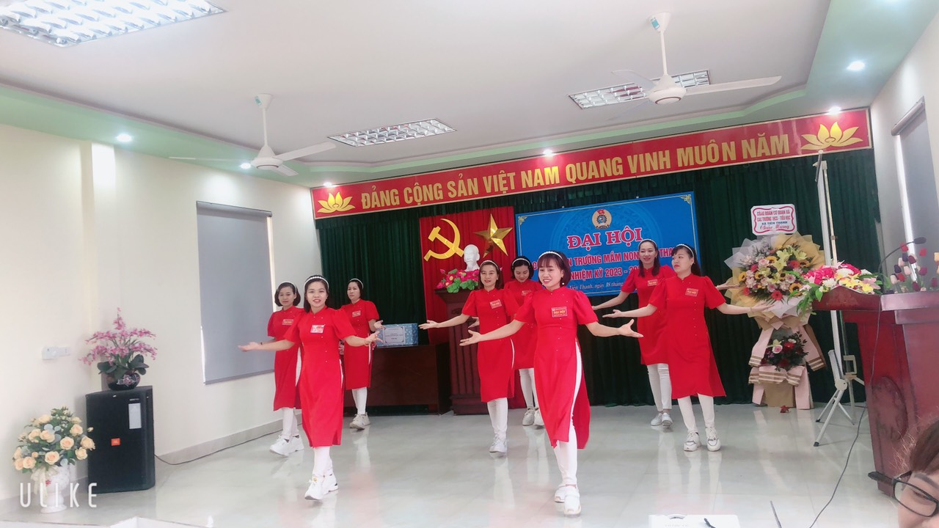

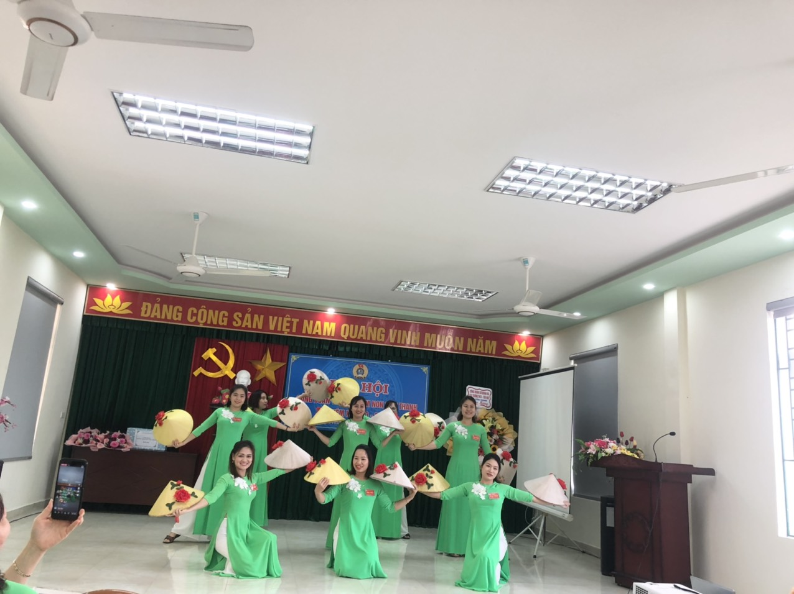

***Đội văn nghệ xung kích của Chi đoàn MN Tiên Thanh***

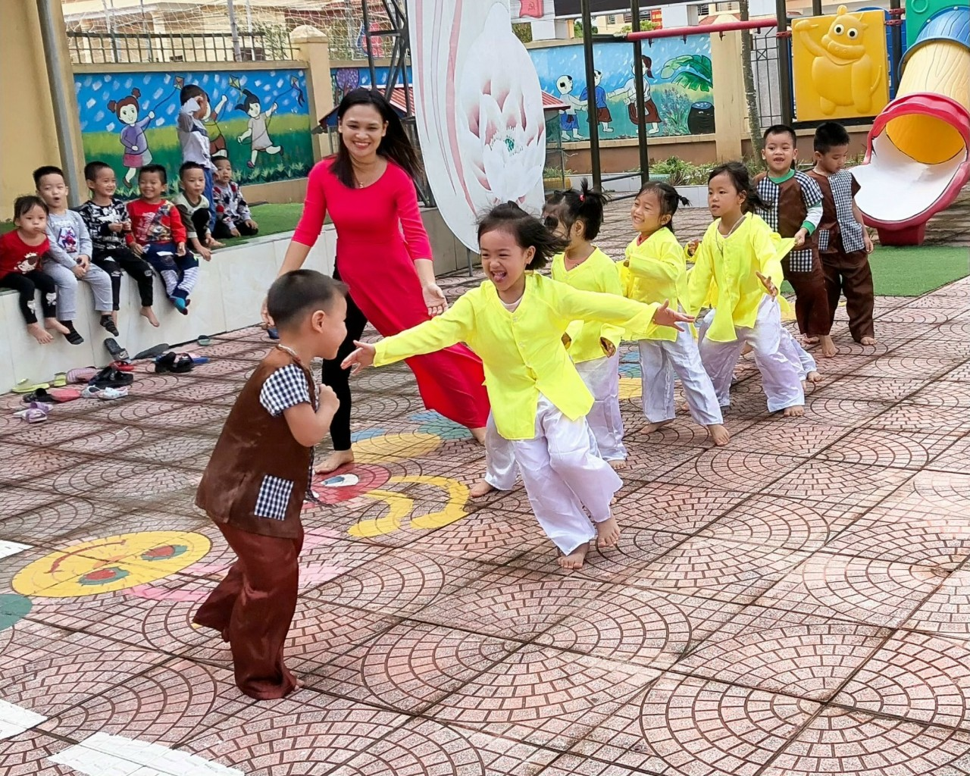

***Tổ chức vui chơi các trò chơi dân gian cho trẻ***

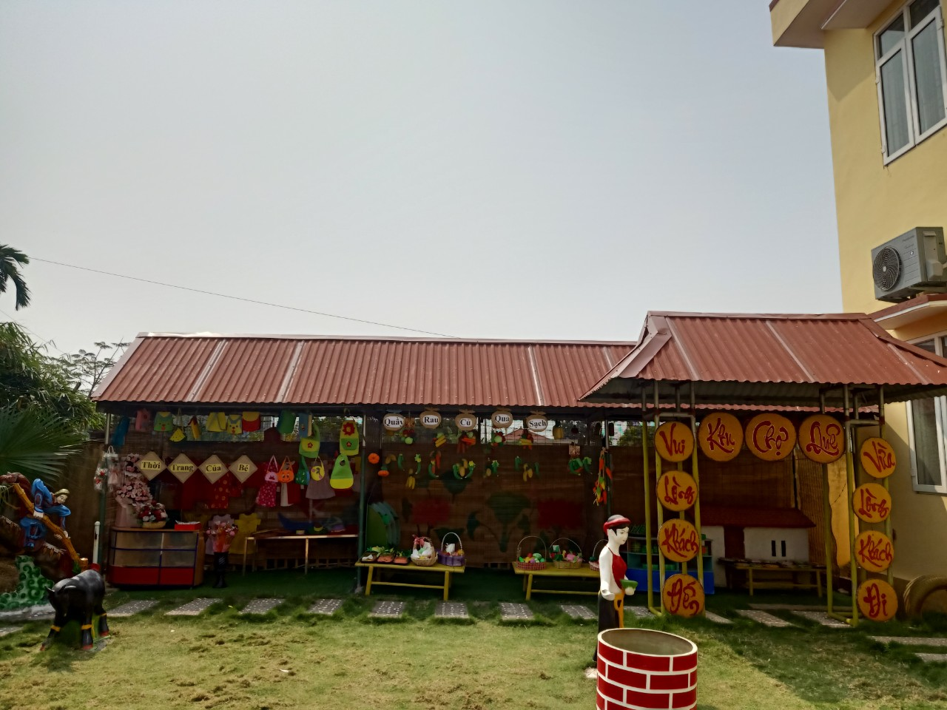

***Công trình tạo khu chợ quê của Đoàn Thanh niên nhà trường***

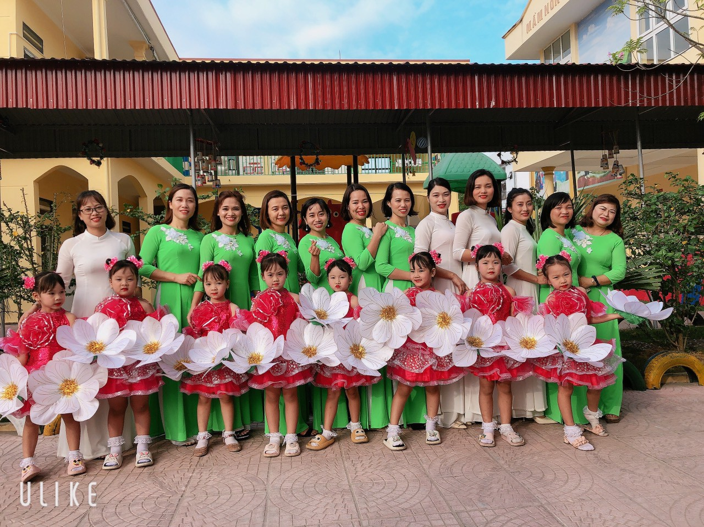

***Những tiết mục văn nghệ đặc sắc trong ngày hội, ngày lễ***

Chi đoàn trường mầm non Tiên Thanh hứa sẽ quyết tâm, đoàn kết thực hiện song song nhiệm vụ của đoàn, nhiệm vụ chuyên môn, không ngừng tu dưỡng, học tập và rèn luyện để hoàn thành sứ mệnh của đoàn viên TNCS HCM, xứng đáng với niềm tin yêu của Bác gửi gắm tuổi trẻ thế hệ mới.

***Người viết: Bí thư Chi đoàn: Hoàng Thị Liên***